**Движение крови в организме. Круги кровообращения**

Кровь движется по двум замкнутым системам сосудов, соединённых с сердцем, — малому и большому кругам кровообращения. Кругооборот крови по большому кругу кровообращения происходит примерно за 20 секунд, по малому кругу — в 5 раз быстрее.

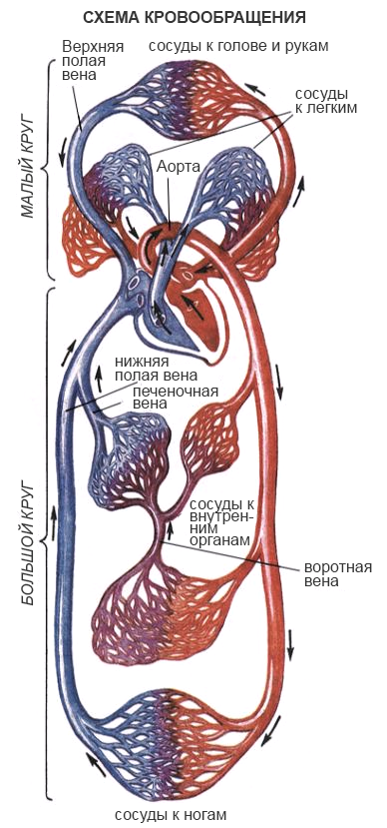

**Малый круг кровообращения**

Малый круг кровообращения**начинается в правом желудочке сердца**, из которого выходит **лёгочная артерия**(т. к. этот сосуд выносит кровь **из сердца**, то он **называется артерией**, хотя и **содержит** бедную кислородом **венозную кровь**).

Лёгочная артерия разветвляется на левую и правую лёгочные артерии, по которым эта венозная кровь попадает в лёгкие, где обогащается кислородом и превращается в артериальную кровь. По лёгочным венам эта артериальная кровь поступает **в левое предсердие**, а оттуда в левый желудочек и опять в большой круг.

**Большой круг кровообращения**

Большой круг кровообращения **начинается от левого желудочка аортой**, от которой отходят крупные **восходящие артерии** (несущие кровь к голове и верхним конечностям) и **нисходящие артерии** (несущие кровь ко всем органам и тканям тела, в том числе к самому сердцу).

Артерии постепенно ветвятся, образуя в органах и тканях сеть капилляров, в которых происходит обмен между кровью и тканями. Отдав кислород и питательные вещества, кровь принимает из тканей углекислый газ и другие продукты обмена. Такая **бедная кислородом кровь называется венозной**.

Из верхней части тела венозная кровь собирается в **верхнюю полую вену**, а из нижней — в **нижнюю полую вену**. **Полые вены впадают в правое предсердие**, где заканчивается большой круг кровообращения.